

TRƯỜNG ĐẠI HỌC KHOA HỌC TỰ NHIÊN – ĐẠI HỌC QUỐC GIA TPHCM

KHOA CÔNG NGHỆ THÔNG TIN

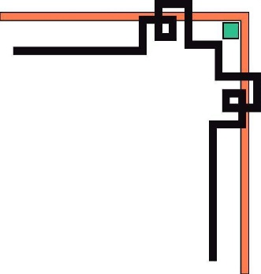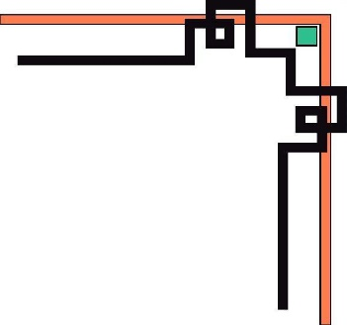

Báo cáo

Tìm hiểu thư viện node-red-image-tools



Nhóm thực hiện: nhóm 5

Giáo viên hướng dẫn: cao xuân nam, đặng hoài thương



**I. Danh sách thành viên nhóm:**

Nhóm 5

|  |  |
| --- | --- |
| Họ tên | MSSV |
| Huỳnh Thị Mỹ Thanh | 19127273 |
| Trần Thị Thùy Linh | 19127461 |
| Bùi Công Danh | 19127348 |

**II. Giới thiệu thư viện:**

Tên thư viện: node-red-image-tools

Chức năng chính:

* Thư viện hỗ trợ người dùng chỉnh sửa ảnh từ cơ bản đến nâng cao với các chức năng được xây dựng sẵn.
* Barcode cũng là một điểm mạnh trong thư viện cung cấp cho người dùng vô số các loại mã hóa phong phú và đa dạng.

****Các node cơ bản:

1. **Image:**



1. **Viewer:**

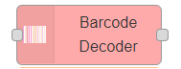

1. **Barcode Decoder:**

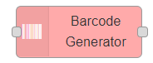

1. **Barcode Generator:**

**III. Mô tả các Node:**

1. **Image:**

* Chức năng: tải ảnh lên node-RED bằng đường dẫn, URL hoặc base64 để thực hiện các yêu cầu của người dùng (xoay ảnh, làm mờ ảnh, cắt ảnh,..).
* Input: ảnh cần chỉnh sửa (input bằng đường dẫn, URL...)
* Output:

1.payload: hình ảnh đã xử lý với giá trị là đường dẫn, URL,... dựa vào input đã nhập.

2.imageInfo: các thuộc tính của ảnh (chiều dài, chiều rộng...)

3.jobs: chứa các yêu cầu đã thực hiện trên ảnh và kết quả trả về của yêu cầu đó

4.performance: ảnh đã qua xử lý

* Cấu hình chính trong property:

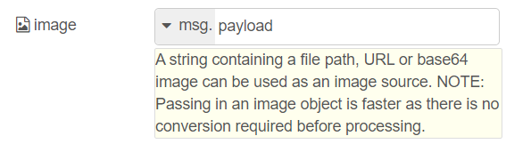

Đường dẫn của file ảnh

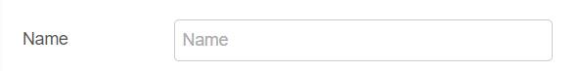

 Đặt tên Node

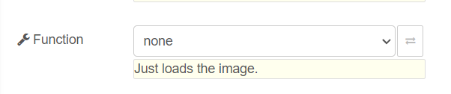

Các chức năng chỉnh ảnh (flip, brightness, contrast...)

Dạng đầu ra của file

Tên biến đầu ra

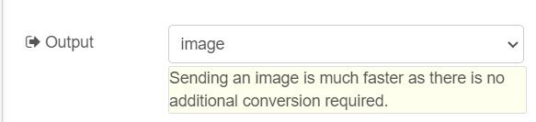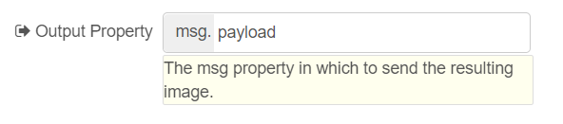

1. **Viewer:**

* Chức năng: Hiển thị hình ảnh sau khi load lên hoặc sau khi chỉnh sửa.
* Cấu hình chính trong property:

Tên biến đầu ra



 Đặt tên Node

Kích thước ảnh hiển thị

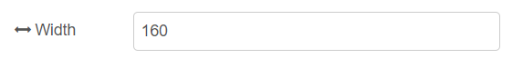

1. **Barcode Decoder:**

* Chức năng: Giải mã các chuỗi bị mã hóa.
* Input: image (truyền bằng đường dẫn, URL,...), dạng barcode (“QR_CODE”,”DATA_MATRIX”...) để giảm thời gian xử lí và cải thiện độ chính xác.
* Output: kết quả sau khi đã giải mã.
* Cấu hình property:

Để bộ giải mã cố gắng hơn khi tìm kiếm mã vạch (tốn nhiều thời gian hơn).



 Đặt tên Node

Loại barcode cần giải mã

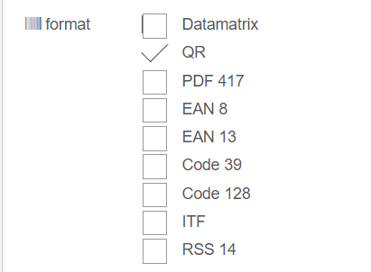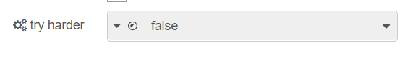

1. **Node Barcode Generator:**

* Chức năng: mã hóa chuỗi kí tự thành các loại barcode khác nhau.
* Input: một chuỗi ký tự cần mã hóa.
* Output: barcode ở file PNG.
* Cấu hình property:



 Đặt tên Node

Chuỗi cần mã hóa

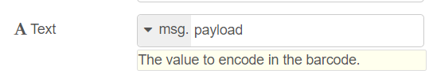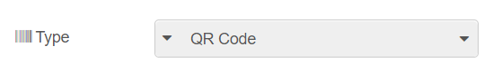

Loại code muốn nhận

**IV. Hướng dẫn cài đặt và demo kịch bản:**

1. **Load một hình ảnh từ địa chỉ trên internet, in hình ảnh đó ra, song song đó thay đổi độ sáng của ảnh bằng chức năng có sẵn và in ảnh sau khi xử lý:**

* Tìm hình ảnh và sau đó chọn copy image address.

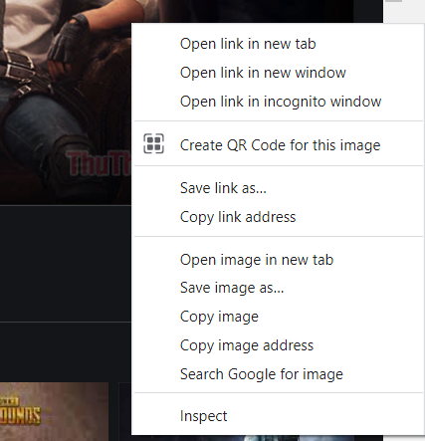

Sau khi đã copy hình ảnh cần load và cần chỉnh sửa thì quay lại giao diện chính của node-RED để tạo flow gồm các node như sau:

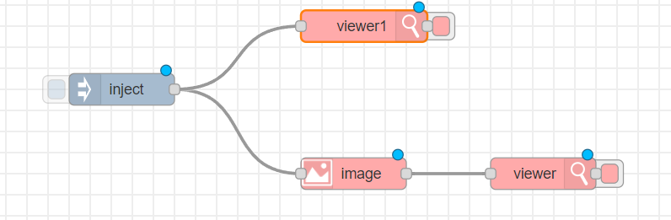1 node inject

1 node image

2 node viewer

* Hướng dẫn cấu hình các node:

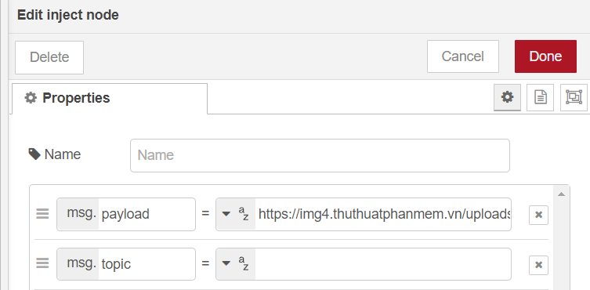

Paste địa chỉ ảnh đã copy

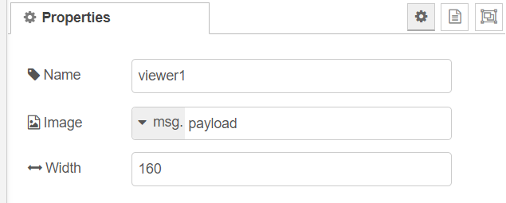

inject

Viewer1

Kích thước ảnh muốn hiển thị

Chọn chức năng thực hiện (có thể thay đổi tùy yêu cầu người dùng) ở đây là brightness

image

Viewer

Kích thước ảnh muốn hiển thị

